仕様書
京都市交通局企画総務部職員課
（担当 荒木 ℡：075-863-5074）
１ 件名
寝具カバー類クリーニング

２ 回収・履行場所
交通局企画総務部職員課（サンサ右京５階）
（京都市右京区太秦下刑部町12）
※回収は土日祝を除く、９時～１７時にお願いいたします。

３ 履行期限
令和８年３月１９日（木）

４ 数量等
・枕カバー ２枚
・シーツ（シングルサイズ） ２枚
・毛布カバー（シングルサイズ） ２枚

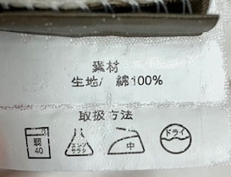

５ その他
・見積書の宛名は「京都市公営企業管理者 交通局長」としてください。
・見積書を締切日までにFAXで担当者宛にご送付ください。
・契約となった業者様のみにご連絡差し上げますのでご了承ください。

